MASTERCLASS: ZO GA JE VIRAAL.

Wie ben jij?

Wat is je Ikigai?

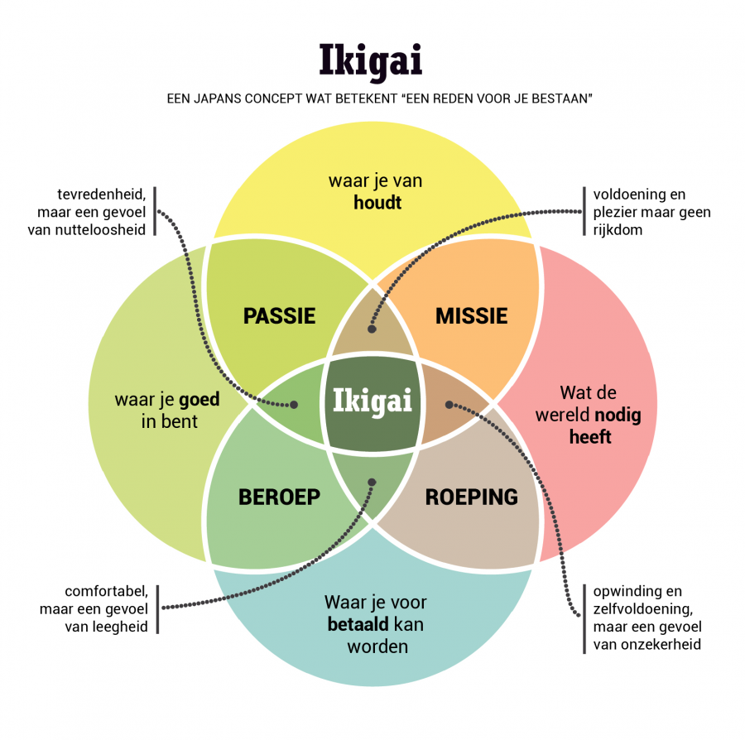
Probeer elk van de velden in te vullen.
De antwoorden leiden je naar jouw personal brand: Wie ben je? Waar sta je voor? Wat onderscheidt jou van alle anderen?
Bekijk hoe de antwoorden alligneren met de missie van je organisatie.

Schrijf je eigen bio

Vertaal je ikigai naar de bio die bewijst dat jij er als zener toe doet!
Wat moet er zeker in:
- Je voor en achternaam
- Je grootste klant of meest bekende realisatie (liefst een klinkende naam voor je doelgroep)
- Je huidige positie en taak
- Je grootste professionele realisatie + eventueel de belangrijkste keynote die je ooit gaf
- Jewaarden en missie in het leven (ikigai)
- Een glim van je persoonlijke leven of hobby’s
- Een vleugje humor
(Tip: Haal inspiratie uit de sprekersbio’s op www.grensregiomasterclasses.eu)

Schrijf je elevator pitch

Vertel in 7 lijnen of de tijd waarmee je met pakweg Elon Musk ooit in een lift zou kunnen staan, wie je bent, wat je doet en hoe deze persoon je kan helpen.
- Wie ben je?
- Wie is je doelgroep?
- Wat heb je te bieden? (Maw - Welke ‘pain’ van welke doelgroep los je op?)
- Wat je voeg je toe of onderscheidt van de andere oplossingen?
- Wat zoek je? Wat moet je toehoorder denken/vinden/doen?

Wie is je doelgroep?

Vorm je doelgroepen om tot marketing personae.
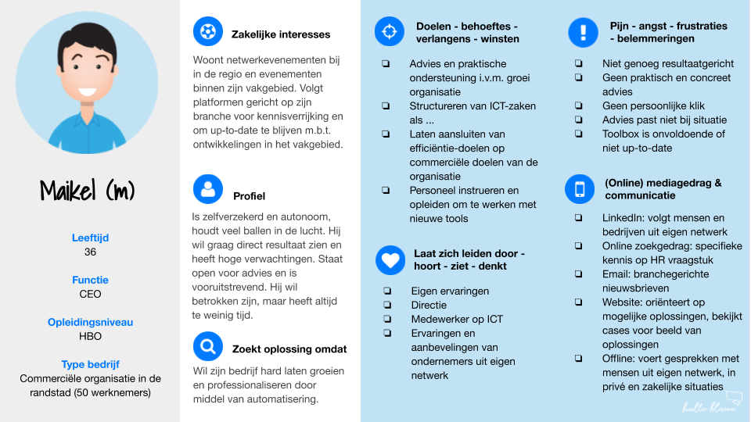

Wat moet je doelgroep vinden, kunnen doen? En hoe ga je hen daartoe motiveren?

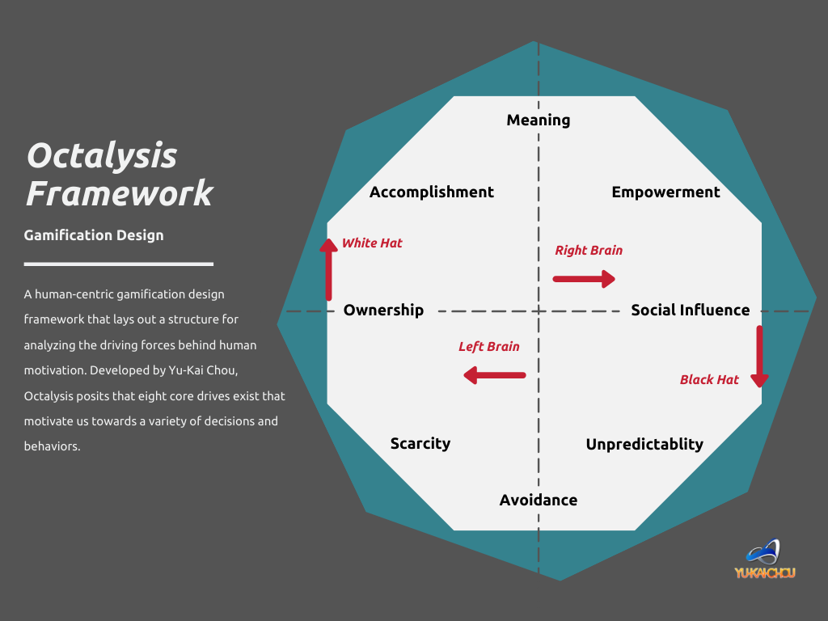

Hoe vang je hun aandacht?

HOOK | MIJN KOP
Primeurs of eerste met iets zijn
Experts of beroemdheden
Cijfers
Exotisme
Maatschappelijk relevant
Trends en evoluties
Afwijkende invalshoek
Innovaties

Conclusie:

Met welke invaslhoek en welk medium kan je jouw doelgroep het beste motiveren om in te gaan op jouw ‘call to action?’

